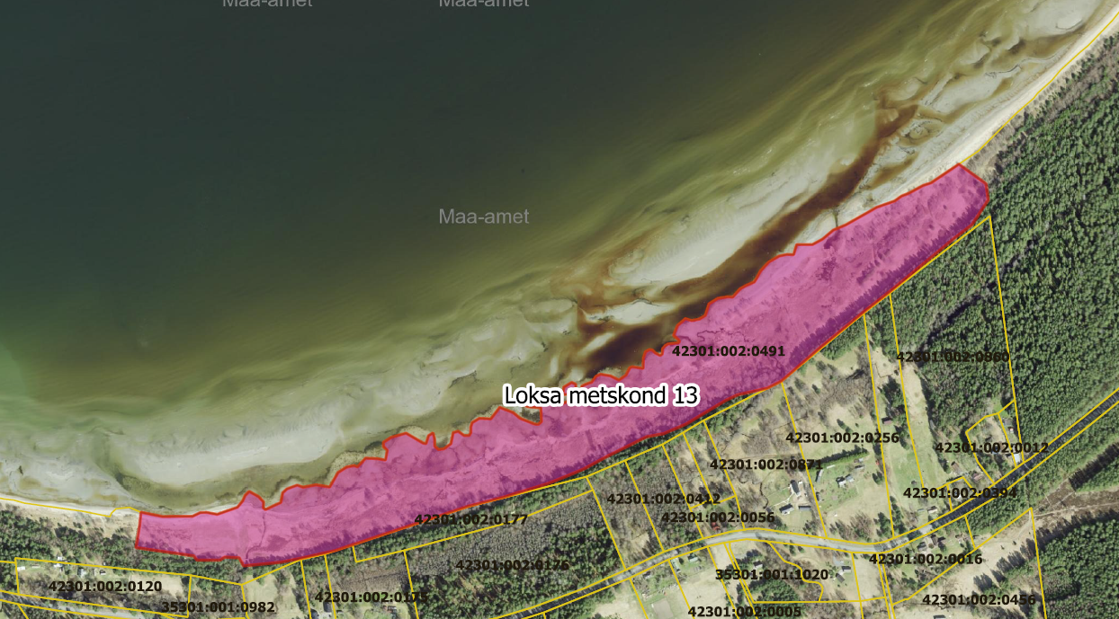
Rendialal toimuvad tegevused.

